Приложение 1

Краткий конспект содержания темы
«Отделение корня уравнения f(x) = 0. Уточнение корня уравнения f(x) = 0 методом деления отрезка пополам с заданной точностью».
1. Мотивационные задачи к введению численных методов решения уравнений с одной переменной.
Задача 1. Деревянный шар радиуса R см и массы m г плавает в ванной с водой. Какова высота части шара, находящаяся под водой?
Составим информационную модель.
Начнем с упрощающих предложений. Будем считать, что шар однороден, имеет шарообразную сферическую форму, поверхность воды – плоскость, плотность воды 1 г/см³.
Исходные данные: R – радиус шара, m – масса шара.
Результат – высота h см подводной части шара.
Соотношения между исходными данными и результатом дает закон Архимеда. Поскольку тело свободно плавает, действующая на него сила тяжести уравновешена выталкивающей силой. Значит масса шара равна массе воды, вытесненной им. Масса вытесненной воды равна объему подводной части шара, умноженной на плотность воды. Подсчитаем объем подводной части шара. Высота ее равна h.
1
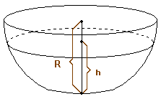 V сегмента равен –––– π h² (3R - h)
3

Получим информационную математическую модель поставленной задачи.

1
–––– π h² (3R - h) = m
3
1
–––––– π h³ – π Rh² + m = 0 (1).
3

Имеем уравнение f(x) = 0, уравнение третьей степени относительно переменной h. Знаний учащихся недостаточно, чтобы найти h с заданной точностью.
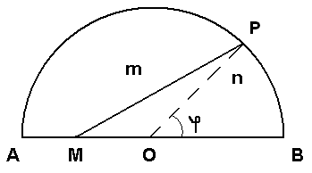Задача 2. На диаметре полукруга взята точка М. Провести через точку М прямую, делящую площадь полукруга в данном отношении m : n.

Составим информационную модель. $\frac{n}{m+n}$ – отношение площади фигуры MBP к площади полукруга.
Обозначим λ = $\frac{n}{m+n}$. Площадь полукруга равна $\frac{1}{2}{πR}^{2}$. Площадь фигуры MBP зависит от положения точки М. Пусть ОМ = $\frac{1}{3}R$. Тогда S_{MBP} = $\frac{1}{2}R^{2}ϕ+\frac{1}{2}⋅\frac{1}{3}R⋅R\text{sin}ϕ$= $\frac{1}{2}R^{2}(ϕ+\frac{1}{3}\text{sin}ϕ)$.
Имеем информационную модель:
$\frac{1}{2}R^{2}(ϕ+\frac{1}{3}\text{sin}ϕ)$= $λ⋅\frac{1}{2}{πR}^{2}$ или $ϕ+\frac{1}{3}\text{sin}ϕ=\text{λπ}$ (2).

Это трансцендентное уравнение, которое нельзя решить методами тригонометрии.
Решение многих практических задач приводит к уравнениям вида (1), (2), так уравнения Кеплера имеет вид: $x−c\text{sin}x=b$ (3).

Историческая справка:
В 1545 году видный итальянский ученый Джероламо Кардано (1501 – 1576), опубликовал свой труд, в котором впервые было дано алгебраическое решение уравнений с одной переменной третьей степени, в этой же книге Кардано содержится алгебраическое решение уравнений четвертой степени – важнейшее открытие, сделанное одним из его учеников Луиджи Феррари (1522 – 1565).
Кубическое уравнение вида х³ + ах² + bх + с = 0 имеет в общем случае 3 корня.
Формулы Кардано
х₁ = $−\frac{a}{3}+A+B$, х_{2,3} = $−\frac{a}{3}−\frac{A+B}{2}±i\frac{A−B}{2}\sqrt{3}$
А = $\sqrt[3]{−\frac{q}{2}+\sqrt{Q}}$, В = $\sqrt[3]{−\frac{q}{2}−\sqrt{Q}}$, Q = ${\left(\frac{p}{3}\right)}^{3}+{\left(\frac{q}{2}\right)}^{2}$, p = $−\frac{a^{2}}{3}+b$ , q = $2{\left(\frac{a}{3}\right)}^{3}−\frac{\text{ab}}{3}+c$, причем в качестве А и В берутся любые значения кубических корней, удовлетворяющие соотношению А.В = $−\frac{p}{3}$.
Формулы Феррари
х⁴ + ax³ + bx² + cx + d = 0
Корни уравнения, согласно методу Феррари, совпадают с корнями двух квадратный уравнений
х² + $\left(a+A\right)$$\frac{x}{2}$+ $\left(y+\frac{\text{ay}−c}{A}\right)$= 0, A=$±\sqrt{8y+a^{2}−4b}$, где y – любой корень кубического уравнения 8y³ – 4by² + (2ac – 8d) y + d (4b - a²) – c² = 0
В 1826 году норвежский математик Нильс Абель доказал, что решения уравнений пятой и более высоких степеней не могут быть выражены через коэффициенты уравнения с помощью алгебраических действий .

В курсе алгебры изучают некоторые методы решения простейших алгебраических уравнений и трансцендентных уравнений с одной переменной. При этом речь идет об отыскании точных значений корней соответствующих уравнений. Однако в общем случае задача об отыскании точных решений алгебраических уравнений выше четвертой степени и трансцендентных уравнений с одной переменной неразрешима. Во всех таких случаях и в частности, для решения алгебраических уравнений третьей и четвертой степеней (в силу сложности формул для отыскания корней) приходится обращаться к численным методам, позволяющим отыскать приближенное решение заданного уравнения с наперед заданной точностью.
2. Численные методы решения уравнения с одной переменной.
Всякое уравнение с одной переменной может быть представлено в виде
f(x) = 0 (1), где f(x) – некоторая функция от аргумента х.
Задача решения уравнения (1) представляет собой задачу об отыскании тех значений х, которые обращают уравнение (1) в верное равенство. Такие значения х называют корнями уравнения. Если уравнение представимо в виде (1), то корни уравнения – это нули функции f(x).
Рассмотрим некоторые приближенные методы решения уравнения с одной переменной, т.е. методы отыскания приближенных значений действительных корней уравнения f(x) = 0. Численное решение уравнения f(x) = 0 распадается на два этапа.
1 этап. Отделение корня уравнения (1) – это выделение отрезка, принадлежащего области определения функции f(x), на котором расположен один и только один корень уравнения (1). Границы этого отрезка можно рассматривать как первое приближение искомого значения корня (левая граница с недостатком, правая – с избытком).
2 этап. Уточнение корня – это процесс, позволяющий как угодно сузить границы выделенного отрезка, т.е. позволяющий найти приближенное значение корня уравнения (1) с любой наперед заданной точностью.
2.1 Отделение корня уравнения f(x) = 0. Для отделения корня уравнения (1) необходимо иметь критерий, позволяющий убедиться в том, что:
- на рассматриваемом отрезке [a; b] имеется корень уравнения (1);
- этот корень единственный на отрезке [a; b].
Выделим свойства, которым удовлетворяет функция f(x) достаточные для того, чтобы на отрезке [a; b] существовал единственный корень уравнения f(x) = 0.
Рассмотрим рисунки 1-4, где изображены графики функций f(x) и сделаем предположения об искомых свойствах этих функции.

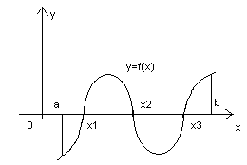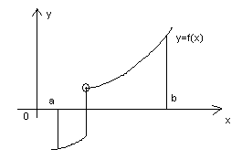
рис. 1 рис. 2

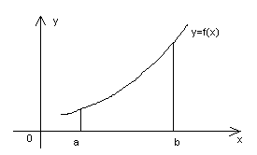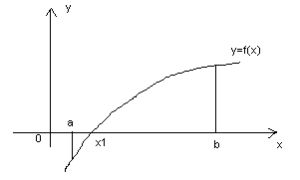
рис. 3 рис. 4

Можно заметит, что функции, графики которых изображены на рис. 1 и рис. 4, имеют значения равные нулю. Функция, график которой изображен на рис. 1, имеет следующие свойства: функция непрерывна на [a; b], на концах отрезка функция принимает значения разных знаков. На (a; b) функция обращается в нуль в трех точках (по крайней мере - в одной точке), а следовательно и уравнение f(x) = 0 имеет три действительных корня (по крайней мере - один корень). Функция, график которой изображен на рис. 4, имеет следующие свойства: функция непрерывна и монотонна на [a; b], на концах отрезка функция принимает значения разных знаков. На (a; b) функция обращается в нуль в одной точке, а следовательно уравнение f(x) = 0 имеет единственный действительный корень.
Действительно, сформулированы и доказаны следующие теоремы:
Теорема 1. Теорема о существовании корня. Если функция f(x) непрерывна на [a; b] и принимает на концах этого отрезка значения разных знаков, то внутри отрезка [a; b] существует по крайней мере один корень уравнения f(x) = 0.
Теорема 2. Теорема Больцано-Коши - теорема о существовании и единственности корня. Если функция f(x) непрерывна и монотонна на отрезке [a; b] и принимает на концах отрезка значения разных знаков, то внутри отрезка [a; b] содержится корень уравнения f(x) = 0 и этот корень единственный.
B. Bolzano (1781-1848) – чешский математик. A.L. Cauchy (1789-1857) – французский математик.

Итак, для отделения отрезка, на котором находится единственный корень уравнения f(x) = 0, необходимо выделить отрезки монотонности непрерывной функции f(x) и проверить знаки функции f(x) на концах этих отрезков. Рассмотрим способы отделения корня уравнения f(x) = 0.
2.1.1 . Аналитический способ отделения корня уравнения f(x) = 0.
Пусть функции f(x) непрерывна и дифференцируема на области определения. Для выделения отрезков монотонности функции f(x) воспользуемся тем, что на отрезках монотонности функции f(x) первая производная f’(x) сохраняет знак (f’(x) > 0 – функция монотонно возрастает, f’(x) < 0 – функция монотонно убывает).
Для решения поставленной задачи найдем значения x, в которых f’(x) = 0 и определим, меняет ли знак f’(x) при переходе аргумента через эти точки. Пусть f’(x_{t}) = 0 и при переходе аргумента через точку x_{t} производная меняет знак с «+» на «–» (рис. 1, x_{t} = x₂) или меняет знак с «–» на «+» (рис. 1, x_{t} = x₁, x_{t} = x₃), тогда
x_{t} является границей отрезка монотонности функции f(x), в противном случае x_{t} не является границей отрезка монотонности функции f(x) (рис. 2, x_{t} = x₁).

Y Y

Y = f(x) Y = f (x)

X3
O X1 X2 X O X1 X

рис. 1 рис. 2

Промежутки монотонности функции f(x), график которой изображен на рис. 1 - (– ∞; x₁], [x₁; x₂], [x₂; x₃], [x₃; + ∞). Выделив промежутки монотонности, необходимо еще проверить знаки функции f(x) на концах этих числовых промежутков. Если значения функции на концах числового промежутка монотонности разных знаков, то внутри этого промежутка существует единственный корень уравнения f(x) = 0, иначе на исследуемом числовом промежутке корней нет. Корень уравнения f(x) = 0 (график функции f(x) изображен на рис. 1) существует внутри числовых промежутков [x₂; x₃], [x₃; + ∞).
Пример 1. Рассмотрим отделение корней уравнения х³ – 3х + 3 = 0 на отрезке [- 3; 3] аналитическим способом.
Имеем уравнение f(x) = 0, где f(x) = х³ – 3х + 3.
А. Функция f(x) = х³ – 3х + 3 непрерывна на отрезке [- 3; 3] (алгебраическая сумма непрерывных функций х³, 3х, 3).

B. Найдем отрезки монотонности функции f(x) = х³ – 3х + 3.Найдем значения х, в которых f’(x) = 0 и определим, меняет ли знак f’(x) при переходе через эти точки. f’(x) = 3x² – 3; 3x² – 3 = 0, имеем х₁ = - 1, х₂ = 1.
х₁ = - 1, х₂ = 1 разбивают область определения функции f’(x) = 3x² – 3 на три отрезка: [-3; -1], [-1; 1], [1; 3]. Определим знак f’(x) на каждом из этих промежутков: f’(x) > 0, если х $∈$ [-3; -1) или х $∈$ (1; 3]; f’(x) < 0, если х $∈$ (-1; 1)
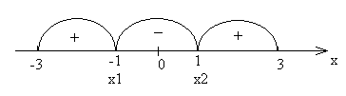

рис.3

Следовательно, функция f(x) = х³ – 3х + 3 монотонно возрастает на отрезках [-3; -1] и [1; 3] и монотонно убывает на отрезке [-1; 1].
С. Проверим существование действительных корней уравнения на выделенных отрезках. Для этого найдем значения функции f(x) = х³ – 3х + 3 на концах каждого отрезка и, если на концах отрезка монотонности значение функции f(x) = х³ – 3х + 3 разных знаков, то внутри этого отрезка существует единственный корень, иначе на исследуемом отрезке корней нет.
a) Исследуем [-3; -1] - отрезок монотонности функции f(x) = х³ – 3х + 3.
f(-3) = (-3)³ – 3(-3) + 3 = -15 < 0
=> f(-3) * f(-1) < 0
f(-1) = (-1)³ – 3(-1) + 3 = 5 > 0
На отрезке [-3; -1] функция f(x) = х³ – 3х + 3 непрерывна, монотонна и принимает на концах отрезка значение разных знаков, f(-3) * f(-1) < 0, следовательно, внутри отрезка [-3; -1] содержится корень уравнения х³ – 3х + 3 = 0 и этот корень единственный.
b) [-1; 1]
f(-1) = (-1)³ – 3(-1) + 3 = 5 > 0
=> f(-1) * f(1) > 0
f(1) = (1)³ – 3(1) + 3 = 1 > 0
Внутри отрезка [-1; 1] не содержится корень уравнения х³ – 3х + 3 = 0, т.к., хотя функция непрерывна и монотонна на данном отрезке, на концах отрезка она принимает значение одного знака, f(-1) * f(1) > 0.
c) [1; 3]
f(1) = (1)³ – 3(1) + 3 = 1 > 0
=> f(1) * f(3) > 0
f(3) = (3)³ – 3(3) + 3 = 21 > 0
Внутри отрезка [1; 3] не содержится корень уравнения х³ – 3х + 3 = 0, т.к., хотя функция непрерывна и монотонна на данном отрезке, на концах отрезка она принимает значение одного знака, f(1) * f(3) > 0.
Итак, единственный корень уравнения х³ – 3х + 3 = 0 находится внутри отрезка [-3; -1].
D. Проведенные рассуждения А – С можно проиллюстрировать используя возможности построения графиков функции f(x) и определения корней уравнения f(x) = 0 в системе Mathcad.
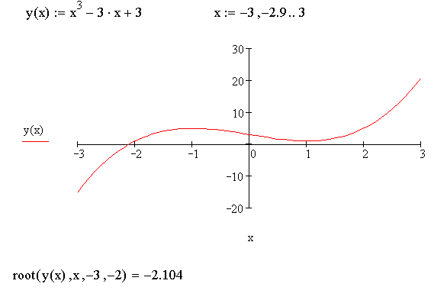
рис. 4
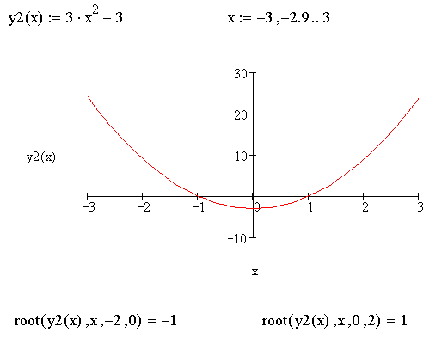
рис. 5

a) Используйте график функции f(х) = х³ – 3х + 3 (рис. 4) на отрезке [-3; 3] для:
– проверки непрерывности функции f(х) на этом отрезке;
– выделения отрезков монотонности функции f(х);
– определения знаков функции f(х) на концах отрезков монотонности;
– отделения отрезков, внутри которых существует единственный корень уравнения х³ – 3х + 3 = 0.
b) Используя график функции φ(х) = 3х² – 3 (рис. 5), где φ(х) = f’(х), определите интервалы знакопостоянства функции φ(х), сравните эти интервалы с интервалами монотонности функции f(х) = х³ – 3х + 3.
2.1.2 Графический способ отделения корня.

Отделить корень уравнения f(x) = 0 можно графически.
2.1.2.1 Если легко построить график функции y = f(x), то строится этот график, по графику определяют числа a и b, между которыми заключена абсцисса точки пересечения графика функции y = f(x) с осью ОХ ([a; b] – искомый отрезок, внутри которого существует единственный корень, рис. 1).
Отделив корень уравнения f(x) = 0 графически, желательно проверить правильность выбора отрезка [a; b], внутри которого существует единственный корень уравнения, аналитически (функция f(х) на этом отрезке должна быть непрерывной, монотонной и f(a) . f(b) < 0).

Y Y
y = h(x)

y = g(x)
y = f(x)

a
0 X* b X 0 a X* b X

рис. 1 рис. 2

Пример 1. Рассмотрим отделение корня уравнения (х – 2)² – 3 = 0.
А. Построим график функции f(х) = (х – 2)² – 3
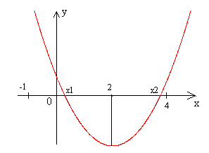
рис. 3
График функции f(х) = (х – 2)² – 3 пересекает ось ОХ в двух точках, абсциссы точек пересечения х₁ и х₂, х₁ $∈$ [0; 1] и х₂ $∈$ [3; 4]. Проверим правильность выбора отрезков, на которых существует единственный корень уравнения (х – 2)² – 3 = 0.
B. Проверим правильность выбора отрезка [0; 1]:
a) Функция f(х) = (х – 2)² – 3 непрерывна на числовом промежутке [0; 1] (алгебраическая сумма непрерывных функций (х – 2)², 3).

b) Проверим монотонность функции f(х) = (х – 2)² – 3 на отрезке [0; 1], функция f(х) = (х – 2)² – 3 монотонно убывает на этом отрезке, т.к. f’(x) = 2(x – 2); 2(x – 2) < 0 для всех х $∈$ [0; 1];

с) Проверим знаки функции f(х) = (х – 2)² – 3 на концах отрезка [0; 1], найдем значения функции f(х) = (х – 2)² – 3 на концах исследуемого отрезка:
f(0) = (0-2)² – 3 = 1 > 0
=> f(0) * f(1) < 0.
f(1) = (1-2)² – 3 = -2 < 0
Функция f(х) = (х – 2)² – 3 на концах отрезка [0; 1] принимает значения разных знаков. Внутри отрезка [0; 1] содержится один корень уравнения (х – 2)² – 3 = 0.
C. Проверим правильность выбора отрезка [3; 4]:
a) Функция f(х) = (х – 2)² – 3 непрерывна на числовом промежутке [3; 4] (алгебраическая сумма непрерывных функций (х – 2)², 3).

b) Проверим монотонность функции f(х) = (х – 2)² – 3 на отрезке [3; 4], функция f(х) = (х – 2)² – 3 монотонно возрастает на этом отрезке, т.к. f’(x) = 2(x – 2); 2(x – 2) > 0 для всех х $∈$ [3; 4];
с) Проверим знаки функции f(х) = (х – 2)² – 3 на концах отрезка [3; 4], найдем значения функции f(х) = (х – 2)² – 3 на концах исследуемого отрезка:
f(3) = (3-2)² – 3 = -2 < 0
=> f(3) * f(4) < 0.
f(4) = (4-2)² – 3 = 1 > 0
Функция f(х) = (х – 2)² – 3 на концах отрезка [3; 4] принимает значения разных знаков. Внутри отрезка [3; 4] содержится один корень уравнения (х – 2)² – 3 = 0.
D. Проведенные рассуждения А – С можно проиллюстрировать используя возможности построения графиков функции f(x) и определения корней уравнения f(x) = 0 в системе Mathcad.
a) Используйте график функции f(х) = (х – 2)² – 3 (рис. 4) на отрезке [-3; 6] для:
– подтверждения непрерывности функции f(х) на этом отрезке;
– выделения отрезков монотонности функции f(х);
– определения знаков функции f(х) на концах отрезков монотонности;
–отделения отрезков, на которых существует единственный корень уравнения (х – 2)² – 3 = 0.
b) Используя график функции φ(х) = 2(х – 2) (рис. 5), где φ(х) = f’(х), определите интервалы знакопостоянства функции φ(х), сравните эти интервалы с интервалами монотонности функции f(х) = (х – 2)² – 3.
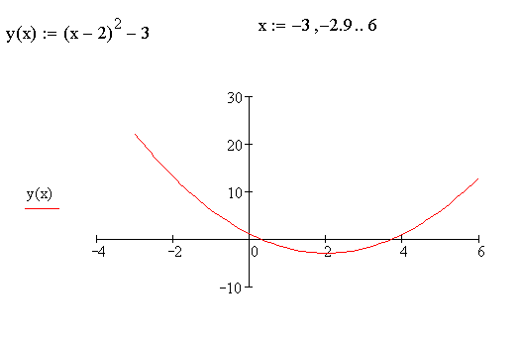
root(y(x), x, 0, 1) = 0.26 root(y(x), x, 3, 4) = 3.73
рис. 4

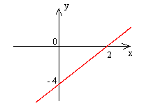
рис. 5
Приложение 2
2.1.2.2 Если график функции y = f(x) построить сложно, то уравнение f(x) = 0, используя эквивалентные преобразования, заменяют уравнением g(x) = h(x). Далее строятся графики функции y = g(x) и y = h(x), по графику определяют числа a и b, между которыми заключена абсцисса точки пересечения графиков этих двух функций ([a; b] – искомый отрезок, внутри которого существует единственный корень, рис. 2).
Отделив корень уравнения f(x) = 0 графически, желательно проверить правильность выбора отрезка [a; b], на котором существует единственный корень уравнения, аналитически (функция f(х) на этом отрезке должна быть непрерывной, монотонной и f(a) . f(b) < 0).
Пример 1. Отделите корень уравнения x – cos x = 0.
А. Приведем уравнение к виду g(x) = h(x), имеем x = cos x. Построим графики функций Y = g(x) и Y = h(x), т.е. у = х и у = cos x.

Y

Y = x

π/2
O x₁ X

Y = cos(x)

рис. 6
За отрезок [a; b] возьмем отрезок [0.5, 1.5].
В. Проверим правильность выбора отрезка [0.5; 1.5],внутри которого существует единственный корень уравнения x – cos x = 0:
a) Функция f(х) = х – cos x непрерывна на числовом промежутке [0.5, 1.5] (алгебраическая сумма непрерывных функций х, cos x).

b) Проверим монотонность функции f(х) = х – cos x на отрезке [0.5; 1.5], функция f(х) = х – cos x монотонно возрастает на этом отрезке, т.к. f’(x) = 1 + sin x; 1 + sin x > 0 для всех х $∈$ [0.5; 1.5];
с) Проверим знаки функции f(х) = х – cos x на концах отрезка [0.5; 1.5], найдем значения функции f(х) = х – cos x на концах исследуемого отрезка:
f(0.5) = 0.5 – cos (0.5) = -0.378 < 0
=> f(0.5) * f(1.5) < 0.
f(1.5) = 1.5 – cos (1.5) = 1.429 > 0
Функция f(х) = х – cos x на концах отрезка [0.5; 1.5] принимает значения разных знаков. Внутри отрезка [0.5; 1.5] содержится один корень уравнения х – cos x = 0.
С. Проведенные рассуждения А, В можно проиллюстрировать используя возможности построения графиков функции f(x) и определения корней уравнения f(x) = 0 в системе Mathcad.
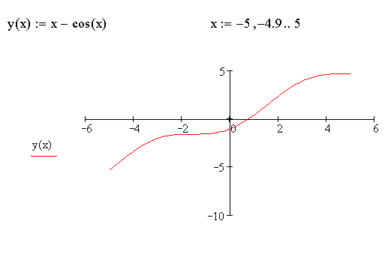
root(y(x), x, 0.5, 1.5) = 0.74
рис. 7
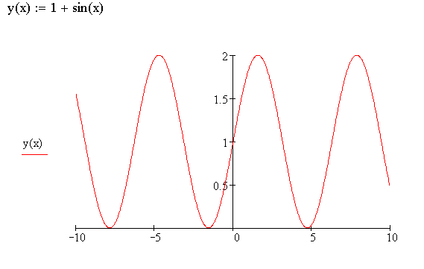
root(y(x), x, -10, 10) = - π/2 + 2 πk, k = 0, ± 1, ± 2,…
рис. 8

a) Используйте график функции f(х) = х – cos x (рис. 7) на отрезке [-6; 6] для:
– подтверждения непрерывности функции f(х) на этом отрезке;
– выделения отрезков монотонности функции f(х);
– определения знаков функции f(х) на концах отрезков монотонности;
–отделения отрезков, внутри которых существует единственный корень уравнения х – cos x = 0.
b) Используя график функции φ(х) = 1 + sin х (рис. 8), где φ(х) = f’(х), определите интервалы знакопостоянства функции φ(х), сравните эти интервалы с интервалами монотонности функции f(х) = х – cos x.
2.1.3 Использование компьютера для отделения корня уравнения f(x) = 0.
В данном случае речь идет о выделении отрезков, на которых существует, по крайней мере, один корень.
Для отделения корня уравнения f(x)=0 можно эффективно использовать компьютер. Пусть имеется уравнение f(x)=0, причем известно, что все интересующие пользователя корни уравнения находятся на отрезке [m; l] в котором функция f(x) определена и непрерывна. Требуется отделить корни уравнения, т.е. указать все отрезки [a; b]$⊂$ [m; l], содержащие по одному корню.
Будем вычислять значения f(х), начиная с точки х = m, двигаясь вправо с некоторым шагом h. Как только обнаружится пара соседних значений f(x), имеющих разные знаки, и функция f(x) монотонна на этом отрезке, так соответствующие значения аргумента х (предыдущее и последующее) можно считать концами отрезка, содержащего корень. Опишем алгоритм нахождения отрезков [a; b], внутри которых содержится по одному корню уравнения f(x)=0. Результатом решения поставленной задачи будут выводимые на дисплей (или на печать) в цикле значения параметров х₁ и х₂ (концов выделенных отрезков).
program separating;
var
m,l,h,x1,x2:real;
k:byte;{ k – число отделенных отрезков уравнения f(x)=0}
function f(x:real):real;
begin
f:=cos(2*x)-ln(x)/ln(10);
end;
begin
write('m=');readln(m);
write('l=');readln(l);
write('h=');readln(h);
k:=0;x1:=m;x2:=x1+h;
writeln('Выделенные отрезки');
while x2<=l do
begin
if f(x1)*f(x2)<0 then
begin
k:=k+1;
writeln(k,' отрезок', ' [',x1:5:3,';',x2:5:3,' ]');
end;
x1:=x2;x2:=x1+h;
end;
end.

Очевидно, что надежность рассмотренного подхода к отделению корней уравнений зависит как от характера функции f(x), так и от выбранной величины шага h. Действительно, если при достаточно малом значении h на концах текущего отрезка [x; x + h] функция f(x) принимает значения одного знака, естественно ожидать, что уравнение f(x) = 0 корней на этом отрезке не имеет. Это, однако, не всегда так: при несоблюдении условия монотонности функции f(x) на отрезке [x; x + h] могут оказаться корни уравнения f(x)=0 (рис.1). Не один, а несколько корней могут оказаться на отрезке [x; x + h] и при соблюдении условия f(x) . f(x + h)<0 (рис.2). Предвидя подобные случаи, следует выбирать при отделении коней достаточно малые значения h.
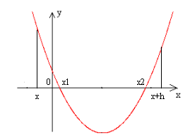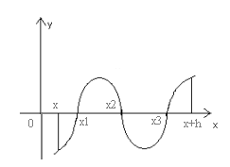
рис.1 рис.2
Пример. Отделим корни уравнения cos 2x – lg x = 0 на отрезке [2; 10].
А. Функция f(x) = cos 2x – lg x определена и непрерывна на отрезке [2; 10] (алгебраическая сумма непрерывных функций cos 2x и lg x на отрезке [2; 10]). Для выделения отрезков, на которых находится корень уравнения cos 2x – lg x = 0, воспользуемся описанной выше программой. Где f := cos (2 * x) - lg(x), m = 2, l = 10. Проведем вычисления с шагом h = 1 и h = 0.1. Результат работы программы на рис.3 (h = 1) и рис.4 (h = 0.1).
Результат исполнения программы отделения отрезков уравнения
cos2x - lg x = 0
Результат исполнения Результат исполнения
h = 1 h = 0.1

Выделенные отрезки Выделенные отрезки

1 отрезок [2.000; 3.000] 1 отрезок [2.500; 2.600]

2 отрезок [3.000; 4.000] 2 отрезок [3.600; 3.700]

3 отрезок [5.000; 6.000] 3 отрезок [5.900; 6.000]

4 отрезок [6.000; 7.000] 4 отрезок [6.500; 6.600]

рис.3 5 отрезок [9.200; 9.300]

6 отрезок [9.500; 9.600]
рис.4

В. Ответьте на вопрос, почему в первом случае (h = 1) не выделены все отрезки, на которых находятся корни.
С. Используя систему Mathcad, подтвердим результаты выполнения заданий А и В п. 2.1.3 (см. рис.5)
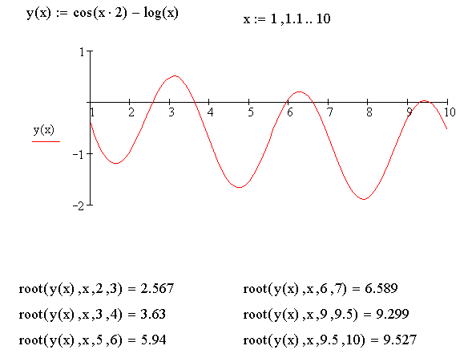
рис.5

2.2 Уточнение корня уравнения f(x) = 0 на выделенном отрезке [a; b] методом деления отрезка пополам.
Укажем метод нахождения корня уравнения f(x) = 0 с заданной точностью ε. Пусть функция f(x) на отрезке [a; b] непрерывна, монотонна и на концах отрезка имеет значения разных знаков, тогда существует один корень уравнения x* $∈$ [a; b]. Разделим отрезок [a; b] пополам точкой с = (a+b)/2 (с=a+(b-a)/2). Если f(c) ≠ 0, то возможны два случая: любо f(x) меняет знак на отрезке [a, c], либо на отрезке [c, b]. Выберем тот отрезок из полученных, на котором находится корень уравнения f(x) = 0, т.е. на котором функция f(x) меняет знак. Разделим полученный отрезок еще раз пополам и выберем тот отрезок из полученных, на котором находится корень уравнения f(x) = 0, т.е. на котором функция f(x) меняет знак и т.д. На каком-то этапе x* $∈$ [α, β]. Взяв за x* = (α + β)/2 получим погрешность Δ ≤ (β – α)/2 (рис.1).

α х х* β х

рис.1

Y

a c(a) х*
0 c₁(c) b X

рис. 2

Для единообразного описания алгоритма уточнения корня выбранный на каждом шаге отрезок из двух полученных делением пополам исходного отрезка будем обозначать [a; b], а точку деления отрезка пополам – c (рис.2). Чтобы получить приближенное значение корня уравнения f(x) = 0 с заданной точностью ε, процесс деления отрезка [a; b] пополам и выбор отрезка, на котором существует единственный корень, надо продолжать пока Δ > ε, т.е. b – a > 2ε. Если f(c) = 0, то процесс уточнения корня надо закончить и принять х* = c.
Составим компьютерную модель исследуемого процесса – уточнение корня уравнения f(x) = 0 на выделенном отрезке [a; b]. Возьмем для определенности уравнение х – cos x = 0.

А. Алгоритм уточнения корня методом деления отрезка пополам на школьном алгоритмическом языке.
алг корень уравнения (арг вещ a, b, e, рез вещ x)
дано │a – левая граница выделенного отрезка [a; b],
│b – правая граница выделенного отрезка [a; b],
│e – заданная точность вычисления корня уравнения f(x) = 0.
надо
│найдено и напечатано x – приближенное значение корня уравнения
│ f(x) = 0 с заданной точностью e.
нач вещ c, a1,b1, лог fl
a1:=a; b1:=b
| a и b внутри программы менять нельзя
| введем для работы переменные a1 и b1
если f(a1)*f(b1) >= 0
то
вывод нс, «Такой отрезок не рассматривается»
иначе
fl:=ложно
нц пока (b1 – a1) > 2*e и не fl
c := a1+(b1-a1)/2
если f(c) =0
то
fl:=истинно
все
если f(a1)*f(с) < 0
то b1:= c
иначе a1:= c
все
кц
если fl
то
x:=c
иначе
x:= a1+(b1-a1)/2
все
все
кон

алг вещ f (арг вещ x)
дано
надо
нач
знач:= x – cos(x)
кон

В. Программа уточнения корня методом деления отрезка пополам на Turbo Pascal.

Program Root;
var a, b, c, e: real; fl:boolean;
function f (x: real): real;
begin
f := x – cos (x)
end;
begin
write (‘Введите значение левого конца отрезка [a;b]’);
readln (a);
write (‘Введите значение правого конца отрезка [a;b]’);
readln (b);
write (‘Введите точность вычисления корня на отрезке [a;b]’);
readln (e);
if f(a).f(b) >= 0
then writeln (‘Такой отрезок не рассматривается‘)
else
begin
fl:=false;
while ((b – a) > 2*e) and (not fl) do
begin c:=a+(b-a)/2;
if f (c)= 0 then fl:=true;
if f(a)*f(с) < 0
then b:= c
else a:= c;
end;
if fl
then
x := c
else
x:= a+(b-a)/2;
writeln (‘х =‘, х:17:11,‘ с точностью ‘, е:17:11)
end;
end.

С. Код уточнения корня методом деления отрезка пополам на Visual Basic.
Dim a As Double, b As Double, c As Double
Dim x As Double, e As Double
Private Sub Command1_Click()
'Программа на Visual Basic
'для уточнения корней уравнения
'методом деления отрезка пополам
a = InputBox("Введите левый конец отрезка", "Функция ввода")
b = InputBox("Введите правый конец отрезка", "Функция ввода")
e = InputBox("Введите значение точности", "Функция ввода")
Do While Abs(a - b) > 2 * e
c = a + (b - a) / 2
If f(c) = 0 Then Exit Do
If f(a) * f(c) < 0 Then
b = c
Else
a = c
End If
Loop
If f(c) = 0 Then
x = c
Else
x = a + (b - a) / 2
End If
MsgBox ("Значение корня" & x)
MsgBox ("Точность" & e)
‘Form1.Print "Значение корня" , x, "Точность" ,e
’Можно вывести результат и предыдущим оператором, убрав апостроф
End Sub
Function f(x As Double) As Double
f = x - Cos(x)
End Function
Приложение 3
3. Решение уравнений с одной переменной на MS EXCEL.
Решение уравнения с одной переменной рассмотрим на примере решения уравнения x – cos(x) = 0
3.1 Первый способ решения уравнения ƒ(x )= 0 на MS EXCEL с использованием встроенной функции - Подбор параметров. Решая уравнение вида ƒ(x) = 0 первым способом, необходимо заполнить таблицу MS EXCEL так: занести начальное приближение к корню, например, значение выражения a + (b – a)/2 в ячейку A1 и формулу ƒ(x) в ячейку A2. Затем вызвать Сервис – Подбор параметров (рис.1) и в появившемся окне установить значения, указанные на рис.2.
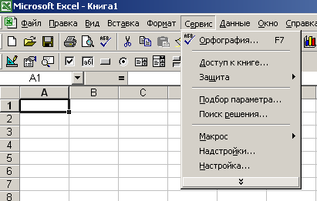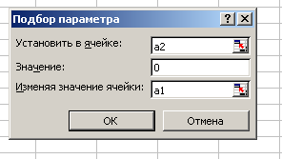
рис.1 рис.2

3.2 Второй способ решения уравнения - графическое решение

3.2.1 Пусть с помощью эквивалентных преобразований уравнение f(x) = 0 привели к уравнению g(x) = h(x), x = cos (x). Уравнение с одной переменной может быть приближенно решено графически. Его решением является абсцисса точки пересечения графиков функций g(x) и h(x). При этом точность решения будет определяться величиной шага дискретизации (чем шаг меньше, тем точность выше).

В нашем случае найдем решение на отрезке [0.5; 0.8] с шагом h = 0,02. Для построения диаграмм, прежде всего, необходимо ввести данные в рабочую таблицу. Вводим в ячейку А1 слово Аргумент. Затем в ячейку А2 — первое значение аргумента — 0,5. Далее будем вводить значение аргумента с шагом 0,02. Введем в ячейку A3 сумму левой границы диапазона плюс шаг. Затем, выделив блок ячеек А2:АЗ, автозаполнением получаем все значения аргумента. Далее требуется ввести значения функций g(x) = x, h(x) = cos(x). В ячейку В1 вводим «Х» и в ячейку В2 вводим формулу «=А2», в С1 вводим «cos(x)», в С2 – «=cos(a2)». Теперь необходимо скопировать функции из ячеек В2 и С2 в ячейки ВЗ:В17 и C3:C16. Осуществляем это автозаполнением. Значения функций получены рис. 3.
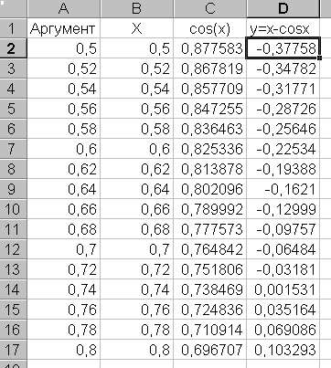
рис. 3
Далее по введенным в рабочую таблицу данным необходимо построить диаграмму (рис. 4).

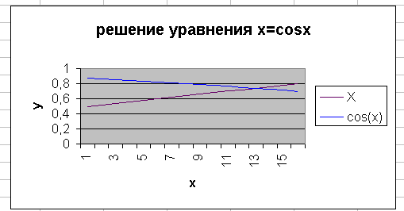
рис.4

Как видно из диаграммы, уравнение x – cos x = 0 имеет решение (есть точка пересечения графиков функций g(x) = x и h(x) = cos x), и оно единственное (в заданном диапазоне имеется только одна точка пересечения графиков). Решением уравнения в заданном диапазоне является абсцисса точки пересечения графиков функций g(x) = x и h(x) = cos x. Для его нахождения необходимо навести указатель мыши на точку пересечения и щелкнуть левой кнопкой. Появляется надпись с указанием координат точки пересечения: Ряд «cos (x)», Точка «13», Значение – 0,74. Таким образом, приближенное решение уравнения x = 0,74.
3.2.2 Можно не проводить эквивалентных преобразований, и решать уравнение x-cos(x)=0. Построить график функции y=x-cos(x), внеся соответственные данные в таблицу (столбец D) рис. 3.
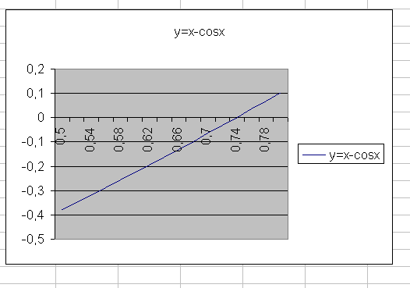
рис. 5
Как видно из диаграммы (рис. 5), уравнение x – cos x = 0 имеет решение (есть точка пересечения графика функции f(x) = x – cos x с осью ОХ), и оно единственное (в заданном диапазоне имеется только одна точка пересечения). Таким образом, решением уравнения в заданном диапазоне является абсцисса точки пересечения графика функции f(x) = x – cos x с осью Ox. Для его нахождения необходимо навести указатель мыши на точку пересечения и щелкнуть левой кнопкой. Появляется надпись с указанием координат точки пересечения: Ряд «y=x-cosx», Точка «0,74», Значение – 0,00153144. Таким образом, приближенное решение уравнения x = 0,74.
3.3 Третий способ решения уравнения ƒ(x) = 0 на MS EXCEL – использование численных методов.
3.3.1 Отделение корня уравнения f(x) = 0. Необходимо ручным способом отделить корень уравнения x – cos x = 0 (см. пример 1, п. 2.1.2.2). После отделения корня ручным способом учащиеся могут проверить правильность выбора отрезка, на котором существует единственный корень, используя электронные таблицы (построить графики функций y = f(x) или y = g(x) и y = h(x), см. 2.1 и 2.2).
3.3.2 Уточнение корня уравнения f(x) = 0 методом деления отрезка пополам.
3.3.2.1 Уточнение корня в непосредственном режиме.
Для решения уравнения x = cos(x) заполним таблицу как показано на рис.6
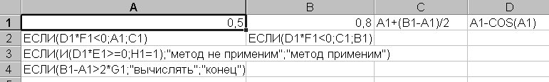
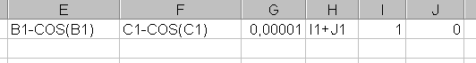
рис.6
В ячейку А1 заносим значение левого конца выделенного отрезка – a, в ячейку B1 заносим значение правого конца выделенного отрезка – b. В ячейку С1 заносим формулу, вычисляющую значение середины отрезка [a; b], в ячейки D1, E1, F1 – формулы, вычисляющие значение функции в правом конце отрезка, левом конце отрезка и в середине отрезка, соответственно. В ячейку А2 заносим формулу, вычисляющую значение левого конца a нового отрезка, в B2 – значение правого конца b нового отрезка. В ячейку G1 заносим число e - точность вычисления корня уравнения. В ячейке H1 будем вычислять количество проведенных итераций. В ячейке A3 будем хранить информацию о том, применим ли данный метод для первоначального отрезка, в ячейке A4 будет выводиться сообщение о том, получен ли корень уравнения с заданной точностью на текущем шаге.
Далее можно проводить вычисления. Выделите ячейку A2. Для проведения одной итерации выполните действия: копировать A2; выделить A1; контекстное меню – Специальная вставка – Значения; выделить B2; копировать B2; выделить B1; контекстное меню – Специальная вставка – Значения; выделить H1; копировать H1; выделить J1; контекстное меню – Специальная вставка – Значения; выделить A2. Если после проделанных действий в ячейке A3 появилось сообщение “метод не применим”, необходимо проверить правильность выбора отрезка. Повторять произведенные действия до тех пор, пока в ячейке A4 не появится сообщение “конец”. Результат прочитать в ячейке С1, число итераций в ячейке H1.
3.3.2.2 Уточнение корня с использованием Макроса.
Эти действия можно производить с помощью макроса путем нажатия комбинации клавиш. Для записи макроса выполните действия: в меню Сервис – Макрос выбрать Запись макроса; установить имя макроса, место его хранения и комбинацию клавиш, с помощью которой он будет вызываться; повторить описанные выше действия 1 раз; остановить запись макроса.
Макрос будет выглядеть следующим образом :
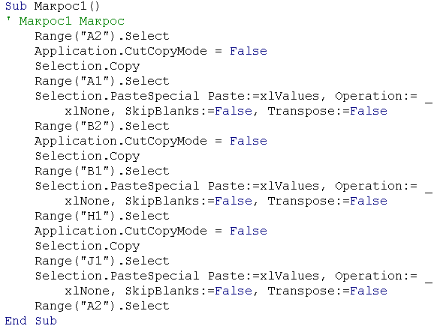
Далее, установив начальное состояние электронной таблицы (рис.7), нажимать выбранную комбинацию клавиш для вызова макроса пока в ячейке А4 не появится сообщение “ конец”. Результат прочитать в ячейке С1, число итераций в ячейке H1.
3.3.2.3 Уточнение корня уравнения f(x) = 0 с использование программы на языке VBA.
Уточнить корень уравнения f(x) = 0 c использованием электронных таблиц можно составив программу на языке VBA (Visual Basic for Application).
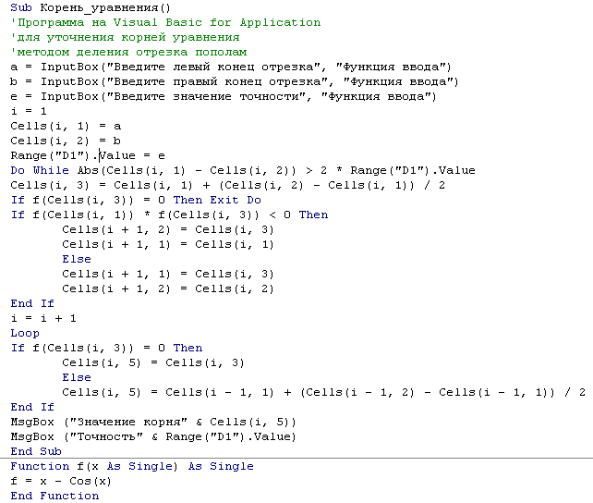
Программа на VBA для уточнения корня уравнения f(x) = 0 методом деления отрезка пополам.
Программно в ячейку А1 заносим значение левого конца выделенного отрезка – a, в ячейку B1 заносим значение правого конца выделенного отрезка – b, в ячейку D1 значение точности вычисляемого корня. В процессе выполнения программы в столбце А будут записываться вычисляемые значения левого конца отрезка – а, в столбце В будут записываться вычисляемые значения правого конца отрезка – b, в столбце С будут записываться вычисляемые значения с = a + (b – a)/2. В ячейку Е ( i ) приближенное значение корня уравнения с точностью ε (см. рис. 7).
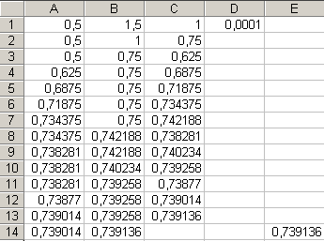
рис. 7

4. Практическая работа по теме «Отделение корня уравнения f(x) = 0. Уточнение корня уравнения f(x) = 0 методом деления отрезка пополам с заданной точностью».
А. Ответьте на вопросы:
а) Когда используются приближенные методы решения уравнения f(x) = 0?
b) Какие выделяются этапы численного решения уравнения f(x) = 0?
с) В чем заключается этап отделения корня уравнения f(x) = 0 при использовании численных методов решения уравнения?
d) В чем заключается аналитический метод отделения корня уравнения f(x) = 0?
e) В чем заключается графический метод отделения корня уравнения f(x) = 0?
f) Опишите этапы аналитической проверки правильности графического метода отделения корня уравнения f(x) = 0.
- Опишите словесно и на языке блок-схем алгоритм отделения корня с использованием компьютера. Сравните аналитический метод отделения корня и «компьютерный» метод отделения корня.
- Как вы используете возможности системы Mathcad для построения графика функции при иллюстрации результатов отделения корня уравнения f(x) = 0 тем или иным методом?
- При каком условии вы считаете, что нашли численный метод решения уравнения f(x) = 0?
- Опишите словесно алгоритм уточнения корня уравнения f(x) = 0 методом деления отрезка пополам с заданной точностью.
- Какое условие можно считать критерием для достижения заданной точности ε нахождения корня при решении уравнения f(x) = 0 методом деления отрезка пополам?
В. Найдите действительные корни уравнения f(x) = 0 с заданной точностью ε на заданном отрезке [m; l].
- Отделите корни заданного уравнения на отрезке [m; l] одним из изложенных выше способов (п.2.1.1, п.2.1.2). При отделении корня уравнения f(x) = 0 графическим способом найдите отрезки [a, b] достаточно малой длины, внутри которых содержится единственный корень уравнения. Убедитесь аналитически в существовании и единственности корня в интервале (a, b), для чего проверьте: имеют ли разные знаки f(a) и f(b); cохраняет ли f’(x) знак в интервале (a,b).
- Используя возможности Mathcad построения графиков функций, соотнесите полученные результаты отделения корня уравнения f(x) = 0 (а) со свойствами функции f(x), иллюстрируемыми соответствующим графиком.
- Отделите корни заданного уравнения f(x) = 0 используя программу на любом алгоритмическом языке. Значение шага h варьируйте в зависимости от величины отрезка [m; l] и характера поведения функции. В случае разных результатов решения при различных h поясните причину этого.
- Найдите корень уравнения f(x) = 0 с заданной точностью на выделенных отрезках методом деления отрезка пополам, используя:
  - систему программирования Ершол или Turbo Pascal или QBasic;
  - систему программирования Visual Basic или Delphi;
  - систему программирования VBA для MS Excel.

Задания к пункту В практической работы.
Дано уравнение f(x) = 0, отрезок [m; l] и точность ε.

1. $x^{2}+\text{sin}x−5=0$, [-3; 3], ε = 10 ⁻ ⁷
2. $x^{3}−2e^{−x}−5=0$, [-3; 3], ε = 10 ⁻ ⁸
3. $\text{tgx}+x^{2}−3=0$, ($−\frac{π}{2};\frac{π}{2}$), ε = 10 ⁻ ⁷
4. $e^{−x}+x^{2}−2=0$, [-1; 2], ε = 10 ⁻ ⁶
5. $2\text{ln}x−\frac{1}{x}=0$, [0.5; 2], ε = 10 ⁻ ⁹
6. $2^{x}−2x^{2}−1=0,$ [4; 7], ε = 10 ⁻ ⁸
7. $\text{lg}x−\frac{1}{x^{2}}=0,$ [1; 4], ε = 10 ⁻ ⁷
8. $\text{cos}x−\text{lg}x=0$, [1; 8], ε = 10 ⁻ ⁹
9. $\sqrt{x}−2\text{cos}x=0,$ [0, 5], ε = 10 ⁻ ⁷
10. $e^{x}−2(x−1)^{2}=0,$ [-2; 3], ε = 10 ^{– 8}
C.Решите задачи пункта 1. Проведите вычислительный эксперимент для различных R,m (задача 1) и различных OM (задача 2).

